"Дау. Дегенерация"... буржуазного искусства
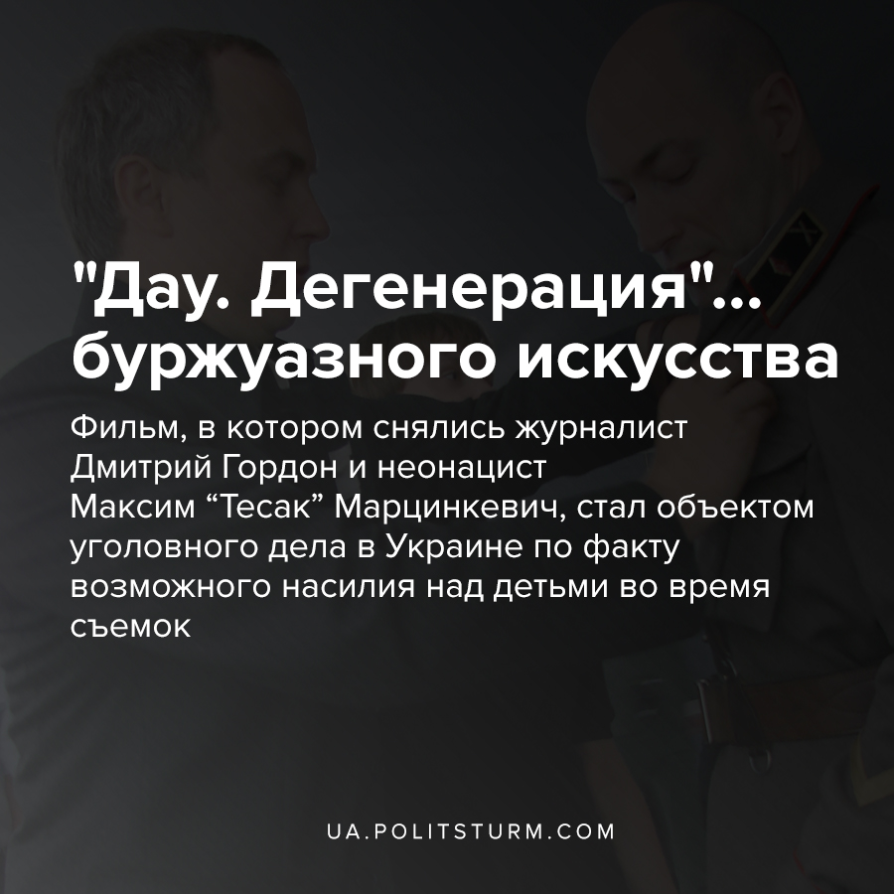

Оригинальная статья
2020-04-26
6 мин. на чтение

В середине апреля в онлайн-доступе появились первые два фильма многосерийного кинопроекта российских режиссера Ильи Хржановского и продюсера Сергея Адоньев (сто четырнадцатое место в рейтинге “Форбс” самых богатых россиян в 2020) — “Дау”. Уже 22 апреля фильм стал объектом уголовного производства украинской прокуратуры.
В фильме, используя настоящих живых младенцев, воспроизводили опыты, которые якобы ученые Советского Союза проводили над детьми. Для того, чтобы показать весь ужас тоталитарного СССР создатели фильма взяли для съемки младенцев из детского дома в Харькове, где съемки и проводились. Детей на камеру раздевали, связывали ремнями, подключали к головам электроды и подвергали психологическому насилию.

Ошибка при загрузке изображения
«Дау. Дегенерация» – один из серии фильмов о советском физике, нобелевском лауреате Льве Ландау, работавшем в Украинского физико-технического института (УФТИ). Фильм начали снимать примерно 10 лет назад, но впервые на экраны он попал в 2019-м. Часть съемок проходила в Украине, в частности в Харькове. К съемкам привлекали непрофессиональных актеров (о них мы более подробно поговорим ниже), которые месяцами жили на съемочной площадке в некой “советской реальности”. Также в фильм вошли сцены реального насилия и секса. Режиссер хотел показать наполненную ужасами тоталитарного режима жизнь.
Илья Хржановский говорил, что «много лет занимается коллективной и индивидуальной травмой человека внутри тоталитарного режима»:
“В проекте «Дау» — это травма тоталитарного советского режима,” — заявляет режиссер.
Шестичасовой фильм “Дау. Дегенерация” переносит зрителей в конец 60-х годов, когда некий секретный институт переживает свои последние годы. В фильме есть пятиминутная сцена “испытания” с участием реальных младенцев. В ее начале детей, завернутых в одеяло и в клетках привозят на «эксперимент», целью которого является выяснить как «транскраниальная магнитная стимуляция может развить сверхвозможности в одних детей, а другим принести выздоровление и нормальную человеческую жизнь». В этой сцене появляется реальный американский психиатр, профессор Джеймс Фэллон, однако “эксперимент” проводит не он, а работники института.

Ошибка при загрузке изображения
Продюсеры “Дау” ответили на обвинения в письме детского омбудсмена Николая Кулебы, который обратился в полицию из-за сцены с младенцами. Продюсеры утверждают, что дети находились на съемочной площадке вместе с официальными опекунами и говорят, что не проводили экспериментов над детьми, использовали муляжные копии медицинских приборов.
Интересно, что еще в 2019 году бывшая ассистентка по кастингу “Дау” Альбина Ковалева написала для The Telegraph статью, в которой рассказала, что на съемках “Дау” у нее случился нервный срыв и она покинула проект (хотя через полгода вернулась) из-за “экспериментов над детьми с синдромом Дауна, которых привезли для этой цели из детского дома”.
Сам Хржановский говорил, что плач детей — это “естественная реакция на окружающий мир”. И уверял, что на период съемок со всеми младенцами были медсестры и няни, а плакали дети исключительно, когда их переодевали, а младенцам это свойственно.
Режиссер подтвердил, что дети, задействованные в съемках, сироты из соцучреждения, но их участие он согласовал с врачами и всеми необходимыми инстанциями.
«Это были младенцы, от которых отказались родители. И мне было важно показать этих младенцев, разных, в том числе и тех, которые не были абсолютно здоровы. Но мне было важно показать вот эту хрупкость человека, с которой непонятно что может вырасти«, — рассказал Хржановский.

Ошибка при загрузке изображения
Одной из первых обратила внимание на возможное насилие над детьми во время съемок ленты эксперт по детской нейропсихологии Елена Самойленко, о чем она сообщила 20 апреля в Facebook.
«Дети не плачут просто так. Они плачут, когда голодно, больно, пространство вокруг кажется угрожающим, когда страшно. Они уверены, если раздражитель не исчезнет, то они умрут. Это глобальный страх, который помогает человеку выживать и звать на помощь«, – написала Самойленко.
После этого детский омбудсмен Николай Кулеба обратился в полицию из-за вышедшего фильма «Дау. Дегенерация» с требованием расследовать использование младенцев из украинских детских домов в съемках.
«По полученной предварительно информации, в съемках использовали детей из дома ребенка. В кадрах — дети. Это дети, для которых участие в таких съемках может быть травмой на всю жизнь! Есть также и другие факты, не требующие подтверждения«, — отметил Кулеба.

Ошибка при загрузке изображения
22 апреля прокуратура Харьковской области открыла уголовное производство относительно возможного насилия над детьми во время съемок фильма «Дау. Дегенерация«. Производство зарегистрировали по фактам пыток, а также изготовления или распространения произведений, пропагандирующих культ насилия (ч. 2 ст. 127, ч. 3 ст. 300 УК Украины). Выявлены факты, которые могут свидетельствовать о нарушении прав и свобод детей и интересов государства в сфере охраны детства во время съемок фильма на территории Харькова.
«По информации правоохранителей, несовершеннолетним лицам, вероятно из числа детей-сирот, группой лиц в процессе кинопроизводства могли быть причинены физическая боль или нравственное страдание путем насильственных действий. Кроме того, из обнародованных кадров фильма видно, что видео, из которого получены эти изображения, может иметь признаки произведения, пропагандирующей культ насилия и жестокости или дискриминации«, — отметили в Офисе президента.

Ошибка при загрузке изображения
Финансированием фильма, съёмки которого начались ещё в 2008 году, занимались печально известные Госкино Украины и Минкульт РФ, а также ряд продюссерских фирм из Европы, среди прочего, компания «Phenomen Films», которая подтвердила после показа кино в 2018 году информацию о том, что основным инвестором картины выступил российский предприниматель Сергей Адоньев. Общий бюджет, по различным данным, составил от 4 до 10 млн. долларов.
В процессе съемок отпал Минкульт РФ (они вернули деньги через суд), а затем и Госкино Украины (суды о просроченных дэдлайнах длятся до сих пор; сумма пени около полутора миллиона гривен). Тем не менее, генеральный директор кинофонда Национальный центр Александра Довженко Иван Козленко сообщил, фильм «Дау» снимался по заказу Госкино за бюджетные средства. В качестве аванса за создание фильма было уплачено более 5 млн. гривен. Лента была одобрена и высоко оценена комиссией Госкино в апреле 2018 года. В 2019 году состоялся её показ в Париже в непубличном формате с вырезанными сценами насилия над детьми.

Ошибка при загрузке изображения
Михаил Добкин, Нестор Шуфрич и Дмитрий Гордон на съемках фильма
Отдельно стоит упомянуть и состав т.н. «непрофессиональных актёров» фильма. Среди прочего, это:
Михаил Добкин (первый секретарь Харьковского горкома КПУ) – бывший мэр Харькова и народный депутат Украины нескольких созывов. Соратник Геннадия Кернеса — нынешнего мэра Харькова.
Нестор Шуфрич (нарком тяжелой промышленности) – народный депутат Украины от партии «Оппозиционная платформ — За жизнь» олигархов Вадима Рабиновича и Виктора Медведчука, бывший член «Партии регионов».
Дмитрий Гордон (комбриг) – журналист, основатель и главный инвестор интернет-издания «ГОРДОН», и один из «рупоров» Майдана в Украине.
Михаил Бродский (секретарь ЦК КПУ) – является собственником фирмы, которая владеет зданием Киевского речвокзала, а также владеет телеканалом «Обоз TV» и интернет-сайтом «Обозреватель». Соратник нардепа Нестора Шуфрича по «Оппозиционному блоку».
Петр Листерман (корреспондент газеты «Правда») – владелец агентства V.I.P.-знакомств, занимающийся организацией знакомств бизнесменов с молодыми девушками.
Максим Марцинкевич (комсорг) – более известный по прозвищу «Тесак», является открытым неонацистом, фигурант нескольких уголовных дел в РФ, судим за разбой, хулиганство и экстремизм.
Очевидно, что капиталисты в своих попытках оклеветать социалистическое прошлое и обвинить советских ученых во всевозможных “преступлениях против человечества”, в т.ч. и в экспериментах над детьми, в очередной раз садятся в лужу. Не имея доказательной базы, создателям фильма остаётся заниматься мифотворчество, руководствуясь принципом «чем сильнее облить помоями, тем больше заплатят». Создатели идут на любые ухищрения, чтобы выдавить эмоции из зрителя, не гнушаясь использовать для этого даже кадры с насилием над детьми.
Сюжет и посыл фильма демонстрирует творческую дегенерацию деятелей искусства, которые в данном случае воспользовались именем советского ученого и лауреата Нобелевской премии Льва Ландау, чтобы прикрыть своё стремление заработать деньги и извлечь прибыль. Государство, выражающее интересы правящего класса капиталистов, откровенно потворствует появлению таких «произведений кинематографического искусства», не жалея бюджетных средств на создание подобного пропагандистского продукта. Такой продукт призван напугать людей некими «ужасами тоталитарного прошлого», защитить таким образом своё капиталистическое “свободное и демократическое” настоящее и отвлечь внимание миллионов рабочих от текущих экономических проблем. В этом деле капиталисты не брезгуют использовать любую ложь и плоды больной фантазии отдельных деятелей культуры.

Источники:
- https://www.gp.gov.ua/ua/news?_m=publications&_c=view&_t=rec&id=271436
- https://112.ua/obshchestvo/prokuratura-otkryla-delo-o-vozmozhnyh-pytkah-detey-na-semkah-filma-dau-degeneraciya-533776.html
- https://112.ua/obshchestvo/detskiy-ombudsmen-kuleba-obratilsya-v-policiyu-po-povodu-semok-detey-iz-detdoma-v-filme-dau-degeneraciya-533668.html
- https://gordonua.com/news/society/vozmozhnye-pytki-detey-vo-vremya-semok-filma-dau-v-harkove-prokuratura-otkryla-proizvodstvo-1496643.html
- https://www.facebook.com/lena.samojlenko/posts/10215168209952485
- https://www.radiosvoboda.org/a/30572117.htmlhttps://www.5.ua/suspilstvo/rosiiskyi-rezhyser-khrzhanovskyi-prokomentuvav-skandal-dovkola-filmu-dau-deheneratsiia-213414.html

Оригинальная статья

